
Australia II
Datorita pozitiei (in continuarea Asiei ), si a intinderii mari ( 86 % din intinderea uscatului Oceaniei ) se poate spune ca este un continent de sine statator, denumit Australia – de la cuvantul latin australis care inseamna sudic, fiind situat in intregime in emisfera sudica.

Australia este singurul continent care constituie o unitate statala.

PUNCTELE EXTREME - in Nord – Capul York, in Sud – Capul sud-estic al insulei Tasmania, in Vest – Capul Cuvier si in Est – Capul Bryon.

RELIEFUL – Australia este o tara in mare parte desertica. Relieful se caracterizeaza prin existenta in mare parte a deserturilor. In Est de-a lungul tarmului, pe o lungime de 3.400 Km, se intinde Cordiliera Australiana (Great Diving Range vf. Kosciusko, 2230 m altitudine ). Aproape jumatate din Australia, este cuprinsa de Marele Podis Vestic ( Great Westen Plateau ), format dintr-o serie de podisuri mai putin inalte (cca. 500 m), si cateva lanturi muntoase intre 1.200 – 1.500 m altitudine Darling Range ( SV ), Hamerselev Range ( 1226 m s.a.. Campiile stranse se intind de-a lungul coastei estice si in coltul de Sud-Vest. Cea mai extinsa este Campia Nullarbor, situata la N de Marele Golf Australian. In jumatatea vestica, sunt deserturile Gibson ( in centru ), Marele Desert de Nord si Vest si Marele Desert Victoria ( S ). Zona depresionara Eyre este o zona endoreica foarte joasa Principalele Varfuri sunt Kosciusko ( 2228 m ), Bruce ( 1235 m ), Ayres ( 867 m ).

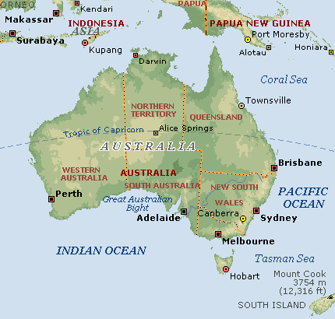
Harta Australiei
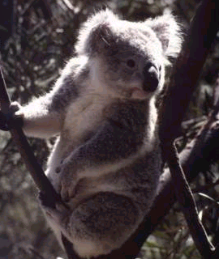

CLIMA – 39 % din Australia se afla la tropice. Multe intinderi din Nord sunt bantuite de musoni si uneori de uragane devastatoare ( orasul Darwin a fost distrus in 1474, apoi reconstituit ). Anotimpul umed tine din luna ianuarie pana in luna aprilie. In S-E, clima este temperata cu nuante oceanice in insula Tasmania. Principalele zone climatice sunt: climatul subtropical, climatul tropical, climatul subecoatorial si climatul temperat.

HIDROGRAFIA – Australia are caracteristici constante: intinse zone fara retea hidrografica superficiala sau fara iesire la mare, denumite endoreice si zone strabatute de sisteme fluviale, cele mai cunoscute fiind Murray – Darling. Cele mai mari rauri sunt Darling ( 2700 Km ) si Murray ( 2589 Km ). Principalele lacuri sunt: lacul Eyer ( 10.000 Km ). Sunt bine cunoscute aici si acumularile de apa subterane. In Tasmania exista urme de ghetari si lacuri glaciare.

VEGETATIA – Australia are o vegetatie speciala, pe care nu o mai intalnim in alte parti ale globului. Exista 12.000 de specii vegetale caracteristice, prezervate in peste 200 de parcuri nationale si rezervatii pentru flora si fauna. Desertul este si el pastrator de vestigii: Ayers Rosk, monolitii de 300 m inaltime. Vegetatia este formata din urmatoarele mari asociatii: padurea musonica ( eucalipt, palmieri, bananieri, liane, orhidee ), padurea australiane ( vesnic verde, eucalipti ), savana si stepa ( vegetatie erbacee ) si vegetatia de semidesert ( denumita “scrub” ) si desert in regiunile aride.

FAUNA – extrem de pretioasa prin speciile de “fosile”, care vituiesc ( marsupialele, cangurul, ornitorincul, opusumul, koala, echidna, casoarul, pasarea alergatoare ( 1,5 m ) . Cainele Dingo, specii de pasari, insecte, reptile si pesti.

POPULATIA - Este formata in majoritate din britanici si irlandezi, cu o mica minoritate a altor europeni: chinezi, vietnamezi, cca. 200.000 de aborigieni, jumatate metisati. Australia este continentul cu densitatea cea mai slaba. Concentrarea maxima in Est si Sud-Est, in zonele litorale,unde s-au format primele nuclee urbane ale emigratilor din secolele trecute. Slab populata parte central-estica

Koala

Planta insectivora
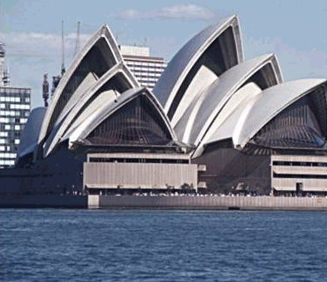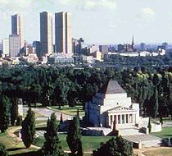
( Desertul Simpson ) si zonele desertice din jumatatea de Vest a aAustraliei si nordul tarii. Annual imigreaza in Australia cca. 150.000 persoane. Rata natalitatii este de 14,2 %, a mortalitatii este de 7,4 %. Populatia urbana este de 85 %.

PRINCIPALELE ORASE – Sydney ( 3.600.00 loc ), Melbourne ( 3.000.000 loc ), Brisbane ( 1.240.000 loc ), Peth ( 1.120.000 loc ), Adelaide ( 1.025.000 loc ), si Newcastle ( 420.000 loc ). Exista 14 universitati; cea mai veche fiind in Sydney ( 1850 ) si Melbourne ( 1853 ).

Sydney
Melbourne

RESURSELE NATURALE – Bauxita – 42.660.000 t – ( locul I pe glob ) ;
- Fier - 86.650.000 t – ( locul II pe glob ) ;
- Aur - 253 t - ( locul III pe glob ) ;
- Plumb - 519.000 t - ( locul I pe glob ) ;
- Zinc - 893.000 t - ( locul II pe glob ) ;
- Zacaminte de uraniu- in Vest – Pilbara ;

ENERGIE – Gaze naturale – 27,6 milarde m³ ;
- Huila – 196.000.000 t ;
- Lighnit - 48.000.000 t ;
- Petrol - 25.000.000 t ;
- Uraniu - 2.208 t ;

CRESTEREA ANIMALELOR – Bovine – 26.187.000 capete ;
- Ovine - 120.651.000 capete – ( locul I pe glob );
- Lana – 700.000 t ;

CEREALE SI PRODUSE ALIMENTARE – Ovaz – 1.672.000 t ;
- Grau - 16.623.000 t ;
- Orz - 5.490.000 t ;
- Vin - 5.030.000 t ;

PLANTE OLEAGINOASE SI INDUSTRIALE – Trestie de zahar – 33.434.000 t ;
- Rapita - 316.000 t ;
- bumbac - 474.000 t ;

CITRICE, FRUCTE, PLANTE TROPICE – Citrice – 742.000 t ;
- Ananas – 150.000 t ;

TRANSPORTURI SI COMUNICATII – Cai ferate, vehicule, flota comerciala. Aeroporturi – Sydney, Melbourne, Brisbane, Berth, Darwin… Reteaua de transporturi este mai mult dzvoltata in regiunea mai populata, adica in partile Sud-Estica ale Australiei.

COMERTUL –Realizeaza exporturi importante de carbune,minereu de fier, minereuri neferoase, uraniu, si lana, indeosebi spre Japonia, SUA, si Europa Occidentala.

AUSTRALIA

Caracteristici generale

DENUMIREA OFICIALA : Uniunea Australiana
CAPITAL : Canberra ( 310.000 loc. )
LIMBA OFICIALA : Engleza
SUPRAFATA : 7,7 mil Km²
LOCUITORI : 17,8 mil ( 1 loc/Km²
RELIGIA : Protestantism 15 %, Catolicism 26 %, Ortodoxism,
Islamism, Budism
MONEDA : Dolarul Australian
FORMA DE GUVERNAMANT : Monarhie constitutionala
ZIUA NATIONALA : 26 Ianuarie

